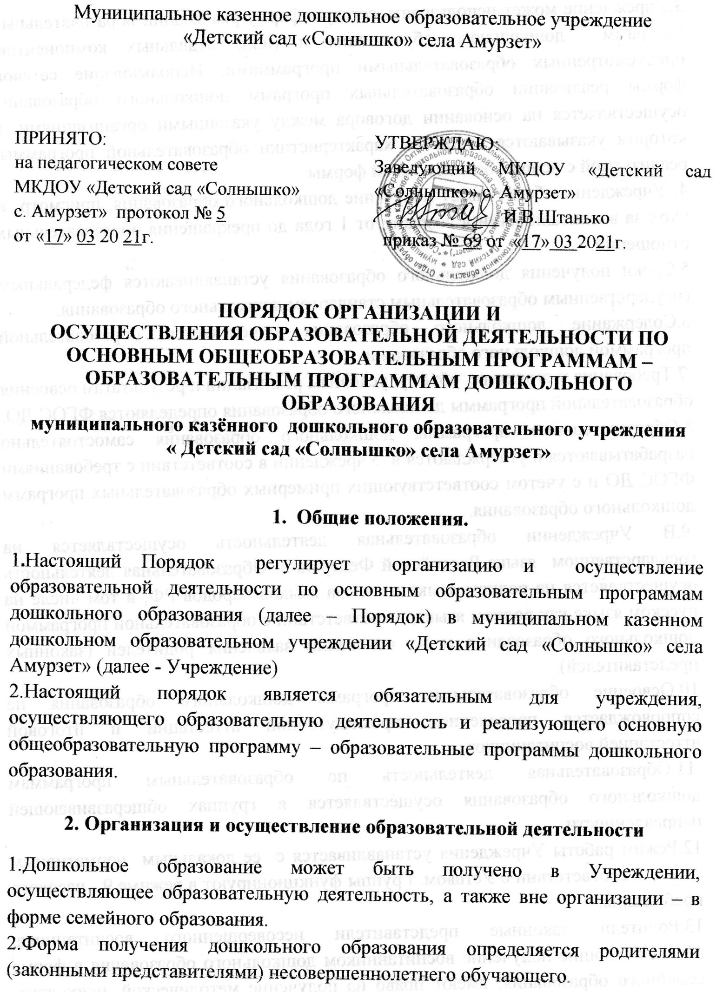

3.Учреждение может использовать сетевую форму реализации образовательных программ дошкольного образования и (или) отдельных компонентов, предусмотренных образовательными программами. Использование сетевой формы реализации образовательных программ дошкольного образования осуществляется на основании договора между указанными организациями, в котором указываются основные характеристики образовательной программы, реализуемой с использованием такой формы
4. Учреждение обеспечивает получение дошкольного образования, присмотр и уход за воспитанниками в возрасте от 1 года до прекращения образовательных отношений.
5.Сроки получения дошкольного образования устанавливаются федеральным государственным образовательным стандартом дошкольного образования.
6.Содержание дошкольного образования определяется образовательной программой дошкольного образования.
7.Требования к структуре, объему, условиям реализации и результатам освоения образовательной программы дошкольного образования определяются ФГОС ДО.
8.Образовательные программы дошкольного образования самостоятельно разрабатываются и утверждаются в Учреждении в соответствии с требованиями ФГОС ДО и с учетом соответствующих примерных образовательных программ дошкольного образования.
9.В Учреждении образовательная деятельность осуществляется на государственном языке Российской Федерации. Образовательная деятельность осуществляется на родном языке из числа языков народов РФ, в том числе на русском языке как родном языке, в соответствии с образовательной программой дошкольного образования и на основании заявления родителей (законных представителей).
10.Освоение образовательных программ дошкольного образования не сопровождается проведением промежуточной аттестации и итоговой аттестацией воспитанников.
11.Образовательная деятельность по образовательным программам дошкольного образования осуществляется в группах общеразвивающей направленности.
12.Режим работы Учреждения устанавливается с ее локальным нормативным актом в соответствии с Уставом. Группы функционируют в режиме 9 - часового пребывания.
13.Родители законные представители несовершенного воспитанника, обеспечивающие получение воспитанником дошкольного образования в форме семейного образования, имеют право на получение методической, психолого-педагогической, диагностической, консультативной помощи без взимания платы, в том числе и в учреждении.

3.Особенности организации образовательной деятельности для лиц с ограниченными возможностями здоровья.

1.Содержание дошкольного образования и условия организации обучения и воспитания детей с ограниченными возможностями здоровья определяются адаптированной образовательной программой, а для инвалидов тоже в соответствии с индивидуальной программой реабилитации инвалида.
Условия для получения образования детьми с ограниченными возможностями здоровья определяется по заключению психолого - медико- педагогической комиссии.
2.В учреждении, осуществляющего образовательную деятельность по адаптированным образовательным программам дошкольного образования должны быть созданы специальные условия для получения дошкольного образования детьми с ОВЗ.
3.Для воспитанников, нуждающихся в длительном лечении, которые по состоянию здоровья не могут посещать Учреждение на основании медицинской организации и письменного обращения родителей (законных представителей) воспитанников обучение по образовательным программам дошкольного образования организуется на дому.

